1. **ROTEIRO DO ALUNO**
2. **Título do Roteiro**

Práticas de eletroquímica para o uso do voltímetro sonoro.

1. **Objetivo**

Este roteiro propõe usos para que possa-se utilizar o voltímetro sonoro construído em paralelo a uma prática comum de eletroquímica

1. **Roteiro**

**Caso o voltímetro sonoro não esteja montado, deve-se seguir este guia de montagem:**

Esta parte do desenvolvimento da prática, infelizmente, se volta para os alunos de visão plena, porém ao fim da montagem do aparato, o protagonista torna-se o aluno cego ou de baixa visão. Realize estes procedimentos em grupos mistos, integrando alunos de visão plena com os de visão comprometida.

Realize as ligações por meio de fios do tipo Jumper (que tem pontas preparadas para o uso em placas de protótipo), ou mesmo fios finos com a ponta desencapada.

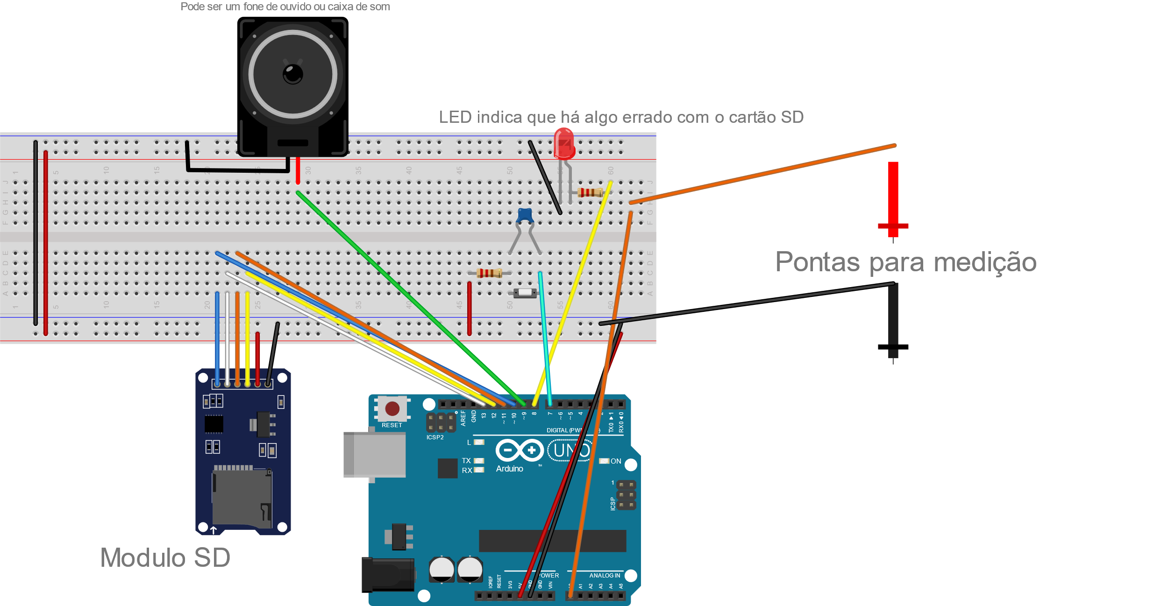

Para realizar a leitura pressione o botão e aguarde a reprodução da fala do valor observado. Certifique-se de que tudo está conectado corretamente e de que o Arduino está ligado à energia elétrica!

Deve-se seguir um roteiro comum de construção de pilhas disponibilizado pela matéria, fazendo-se adaptações à construção do aparato para comportar o uso do voltímetro.

**Algumas sugestões de práticas:**

**Construção de pilhas de Cobre e Zinco:**

Pode-se construir uma pilha de Daniell, sistema cobre e zinco, com a imersão de um eletrodo de cobre em solução 0,1mol/L de sulfato de cobre e imersão de eletrodo de zinco em solução 0,1mol/L de sulfato de zinco. Conectam-se as soluções por meio de ponte salina, comumente composta por um tubo em U preenchido com algodão embebido em solução de nitrato de potássio.

Mede-se a diferença de potencial entre os eletrodos. Para que possamos utilizar o voltímetro sonoro, que ainda encontra-se numa fase de protótipo, recomenda-se a medição desta diferença por um aluno de visão plena, ou professor também de visão plena, munido de um voltímetro comercial. Deve-se se certificar de que a diferença de potencial entre os eletrodos não exceda 5V, nem seja negativa. Caso a medida retorne negativa, inverta as ligações ao eletrodo.

Muitas alterações podem ser feitas a este sistema para que diferentes potenciais sejam medidos: Pode-se alterar a concentração de uma das soluções; alterar o metal principal de algum dos lados da pilha (trocar zinco por chumbo, sulfato de zinco por nitrato de chumbo). Sempre anotar e comparar o potencial lido no voltímetro sonoro com o voltímetro comercial. A ideia afinal é integrar partes da turma que eram antes incapacitadas de realizar essa leitura. Como o produto foco desta prática é algo não-comercial, feito em uma disciplina voltada para o ensino de química, compará-lo ao comercial é interessante para ver suas limitações e pesar seus custos e seus benefícios, que não são puramente a leitura, mas que vão além disso. Um aparato deste estilo é sobretudo uma ferramenta de acessibilidade e permite alunos, neste caso especificamente, de baixa visão ou cegos a participarem da atividade prática com mais liberdade e independência.

Ainda na comparação das leituras no voltímetro sonoro e no voltímetro comercial: De quanto foi a diferença entre as voltagens medidas de um para outro? Esta diferença atrapalha seu entendimento da dinâmica de modulação da ddp entre duas células eletroquímicas? Qual a origem desta discrepância? Como o aparelho realiza a leitura de voltagem? Medidas de potencial são absolutas? Tente responder estas questões com o restante da turma ou do grupo e com seu professor. Qualquer dúvida, pergunte na página do projeto! <https://github.com/Janelis/VoltimetroSonoro>

Ao fim destes experimentos espera-se que o aluno desenvolva capacidade de compreender melhor sobre diferenças de potencial em pilhas eletroquímicas, independente de condições físicas e que desenvolva liberdade no laboratório, na medida do possibilitado por um aparelho simples como o voltímetro.